第10屆國家環境教育獎參選活動開跑說明會邀請回覆函及議程
推動環境教育的夥伴們 大家好：第10屆國家環境教育獎即將開始接受各界報名囉！
國家環境教育獎是表揚自然人、機關（構）、事業、學校、法人或非法人團體從事環境教育工作績效優良者之最高榮譽，以及擴大獲獎者的影響力，鼓勵他人學習環境教育技能、增進環境教育之知識、採取環境教育之行動、善盡個人社會之責任，共同投入環境教育領域。
第10屆國家環境教育獎參選報名時間，將自114年4月1日起至5月31日止，由各直轄市、縣（市）主管機關（環保局）受理報名並辦理初審。獎勵項目分別為團體、民營事業、學校、機關（構）、社區及個人等6組，歡迎各界推動環境教育績效優良者或單位踴躍報名參選。
為讓各界瞭解本屆評分項目、參選資格及如何填寫報名表，本部訂於114年4月9日（星期三）舉辦第10屆國家環境教育獎參選活動開跑說明會，並邀請第9屆評審委員，以審查視角分享評審項目之重點與特色。（詳情請參閱國家環境教育獎網站https://eeis.moenv.gov.tw/eeaward/）
第10屆國家環境教育獎參選活動開跑說明會議程
時 間 | 內 容 | 執行單位
14:00-14:30 | 報到（領取會議資料） | 承辦單位
14:30-14:40 | 環境部代表致詞 | 環境部
14:40-15:00 | - 國家環境教育獎審查評分項目及參選資格說明。  - 報名表填寫說明。 | 承辦單位
15:00-16:00 | 【機關(構)組】  馬念和／原行政院環境保護署環境保護人員訓練所／退休所長 | 邀請第9屆評審委員進行分享與交流（分6處場地進行，每組各分享60分鐘簡報）
15:00-16:00 | 【社區組】  張子超／國立臺灣師範大學永續管理與環境教育研究所／名譽教授 | 邀請第9屆評審委員進行分享與交流（分6處場地進行，每組各分享60分鐘簡報）
15:00-16:00 | 【學校組】  劉敏信／朝陽科技大學環境工程與管理系／退休教授 | 邀請第9屆評審委員進行分享與交流（分6處場地進行，每組各分享60分鐘簡報）
15:00-16:00 | 【團體組】  李君如／靜宜大學觀光事業學系／教授 | 邀請第9屆評審委員進行分享與交流（分6處場地進行，每組各分享60分鐘簡報）
15:00-16:00 | 【民營事業組】  李元陞／國立宜蘭大學環境工程學系／教授 | 邀請第9屆評審委員進行分享與交流（分6處場地進行，每組各分享60分鐘簡報）
15:00-16:00 | 【個人組】  林耀國／社團法人中華民國荒野保護協會／榮譽理事長 | 邀請第9屆評審委員進行分享與交流（分6處場地進行，每組各分享60分鐘簡報）
16:00 | 會議結束（賦歸） | 承辦單位
第10屆國家環境教育獎參選活動開跑說明會報名表
單位名稱
分享及交流  報名組別 | □學校組 □社區組 □團體組  □民營事業組 □機關（構）組 □個人組
出席人員（一） |  | 職稱
聯絡電話 | ( ) | 行動  電話
會議餐盒 | □葷食 □素食（蛋奶素）
出席人員（二） |  | 職稱
聯絡電話 | ( ) | 行動  電話
會議餐盒 | □葷食 □素食（蛋奶素）
請於114年4月2日（星期三）下午5時前報名，報名方式：
1.電郵至 hsyilin@moenv.gov.tw，主旨請註明「參加第10屆國家環境教育獎參選活動開跑說明會」。
2.傳真至(02)2375-4262林欣怡技正。
3.利用線上報名系統報名，報名網址：https://reurl.cc/Q5Mk35
4.當日會後主辦單位備有會議餐盒，請填寫用餐習慣（葷、素），以利統計人數；另為響應環保，請自行攜帶環保杯，感謝您的配合。
5.注意事項：(1)承辦單位遵守個人資料保護法規定，保障報名者個人資料安全責任，在符合蒐集之特定目的下處理及利用個人資料；(2)參加者同意主辦單位全程拍攝活動記錄影片及照片，並同意主辦單位後續作為環境教育推廣及行銷之目的，得將前述影（照）片於各地公開播送、公開上映、公開傳輸及使用於報章雜誌、網站、展間或任何形式媒體上。如有不同意者，請勿參與本次活動。
6.如有任何疑問，請逕洽詢：
主辦單位：環境部環境保護司林欣怡技正
電話：(02)2311-7722#2724 傳真：(02)2375-4262
◎環境部後棟2樓多功能會議廳（臺北市中正區延平南路156號）
報名表單掃描

環境部後棟2樓多功能會議廳交通資訊
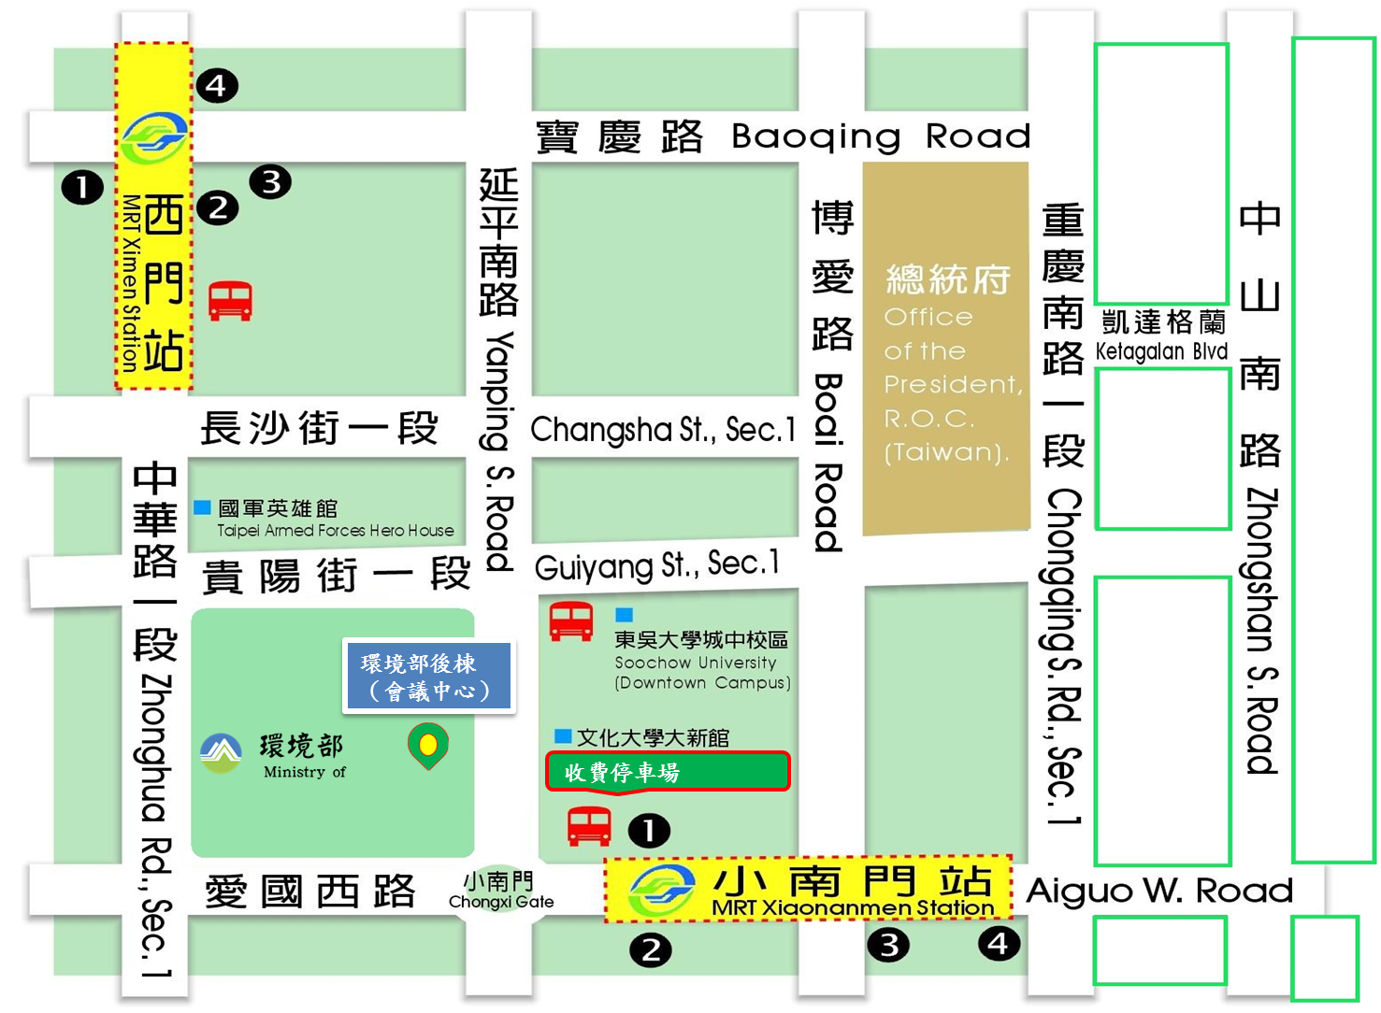
位於環境部正後方
捷  運 | ◎西門捷運站(第3號出口)：  可搭乘捷運板南線自本站下車，沿寶慶路往前第一個紅綠燈右轉行走延平南路，步行約8分鐘。  ◎小南門站(1號出口)：  可搭乘捷運小南門線至本站下車，沿愛國西路往前行走，遇到延平南路右轉至本部後棟會議中心，步行約8分鐘。
公  車
  捷運西門站 | 9、49、52、231、233、234、243、245、249左、253、263、265、304、307、513、527、604、635、637、640、651、701、702、703、705
  東吳城區部 | 3、38、235、245、270、662、663
小客車 | 小客車（80╱每小時）  中國文化大學推廣教育部大新館正旁邊（露天停車場），共計30個車位。
臺北市中正區延平南路156號 電話：(02)2311-7722

